
Breve tutorial de Netcat
Rubén Pozuelo Martínez

15 de noviembre de 2019
ASIR1 17 PAR
rubenpozuelomartinez@gmail.com

Contenido
Netcat 2
Netcat como servidor 2
Netcat como mensajería instantánea 3
Netcat como redirección remota 3
Netcat para envió de ficheros 4
Netcat como agente de copias de seguridad 4
Netcat como backdoor 5
Netcat como redirector mediante pines 5
Netcat como sencillo escáner de puertos 6
Netcat como Port Knocking 6
Netcat soporta timeouts 6
Netcat con IPv4 e IPv6 7
Impedir que el servidor termine cuando se cierra el cliente 7
Impedir que el servidor termine cuando reciba un EOF desde el cliente 8
Netcat con UDP en vez de con TCP 8
Creacion de un Shell y de un Shell remoto con Netcat for Windows 9

Netcat

Netcat como servidor
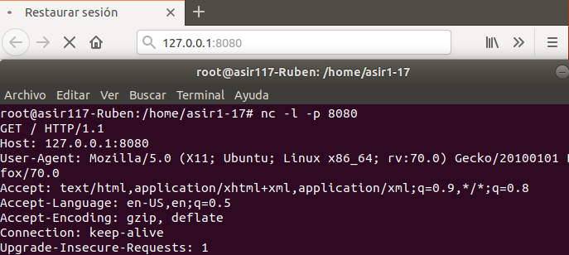
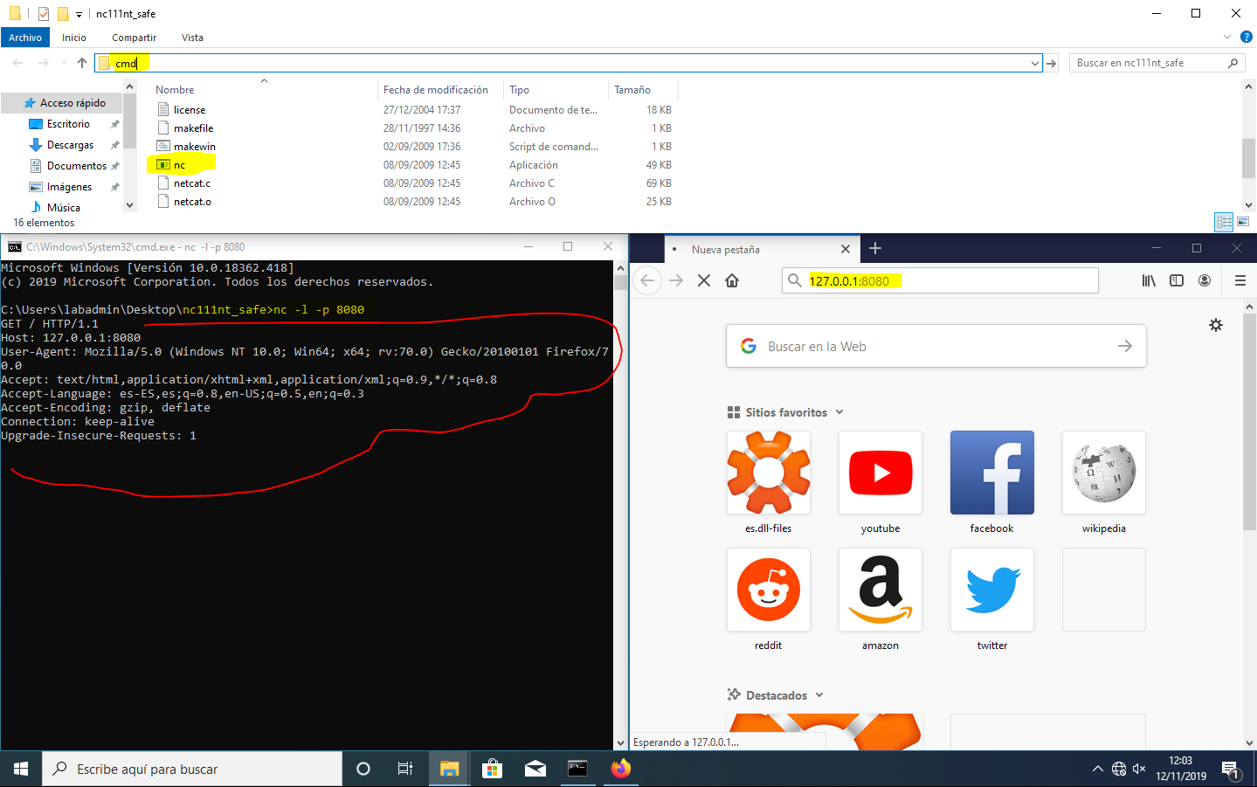

Netcat como mensajería instantánea
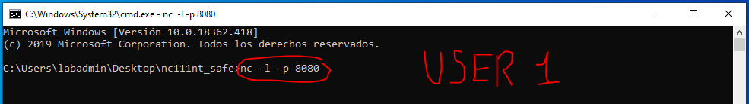
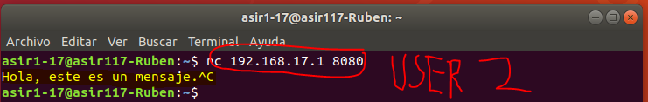
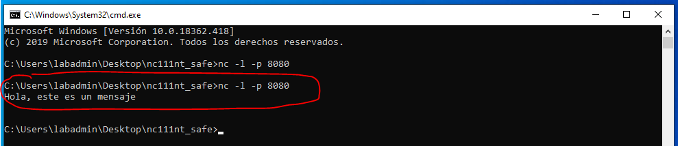

Netcat como redirección remota
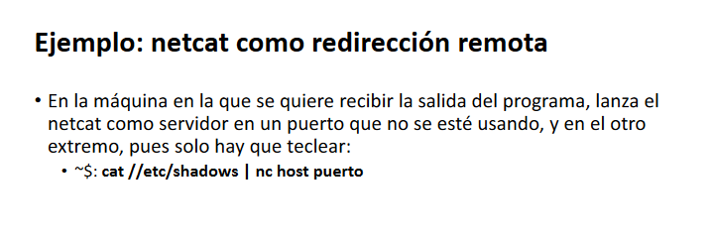

Netcat para envió de ficheros
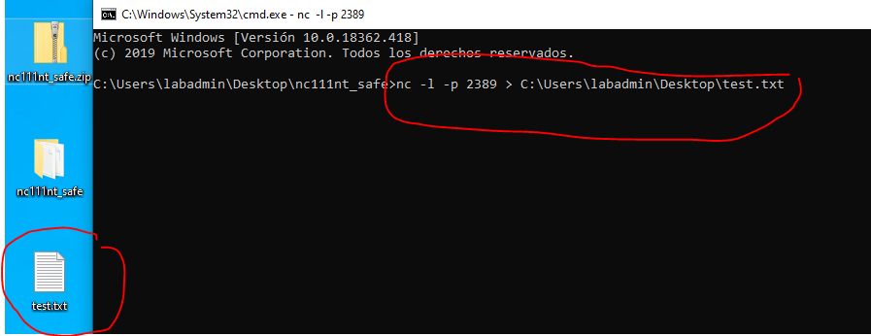
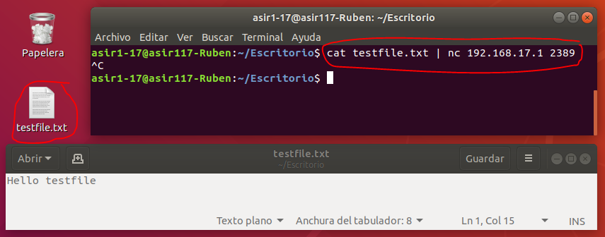
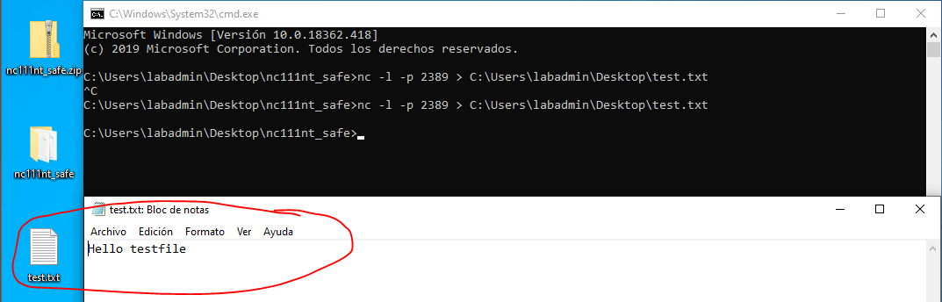

Netcat como agente de copias de seguridad
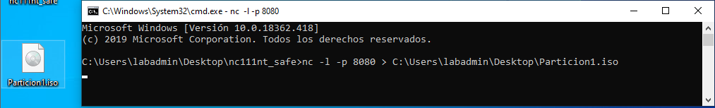
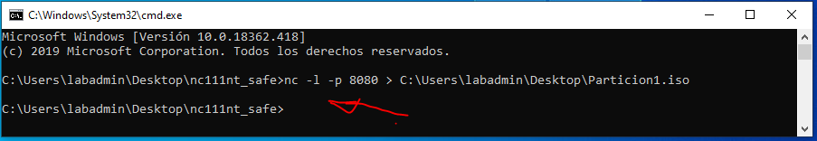

Netcat como backdoor
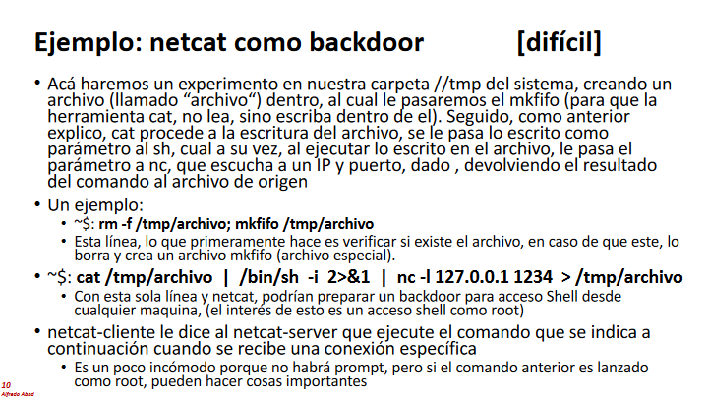

Netcat como redirector mediante pines
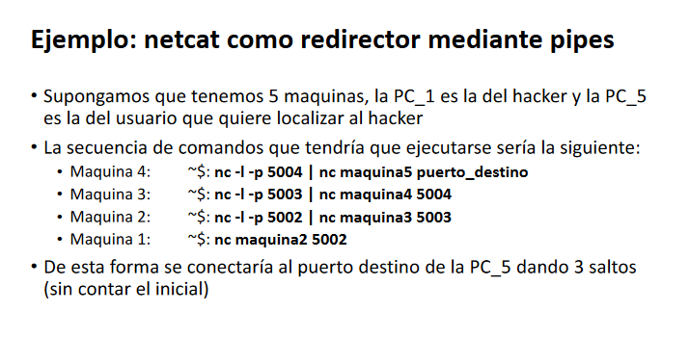

Netcat como sencillo escáner de puertos
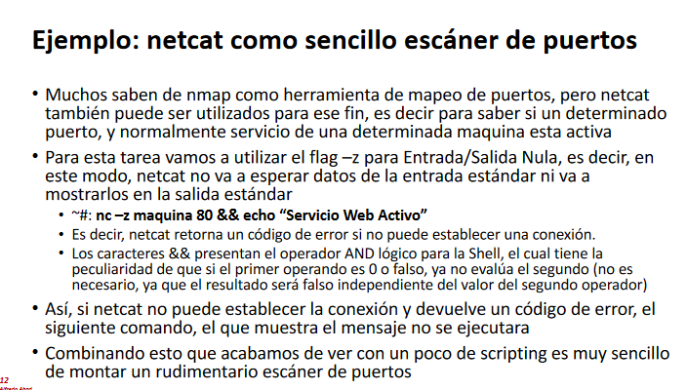

Netcat como Port Knocking
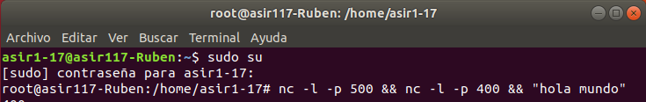
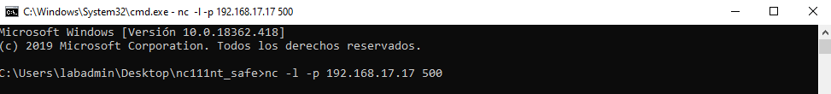
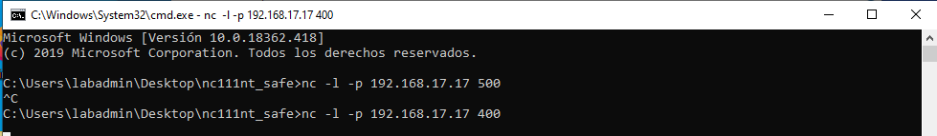

Netcat soporta timeouts
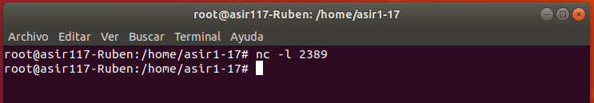

Netcat con IPv4 e IPv6
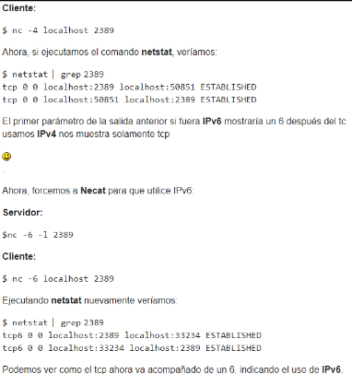

Impedir que el servidor termine cuando se cierra el cliente
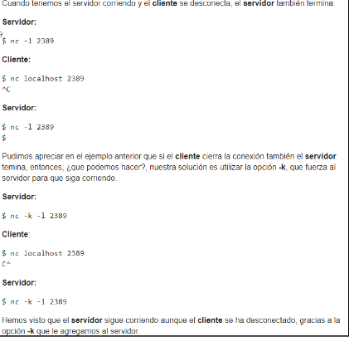

Impedir que el servidor termine cuando reciba un EOF desde el cliente
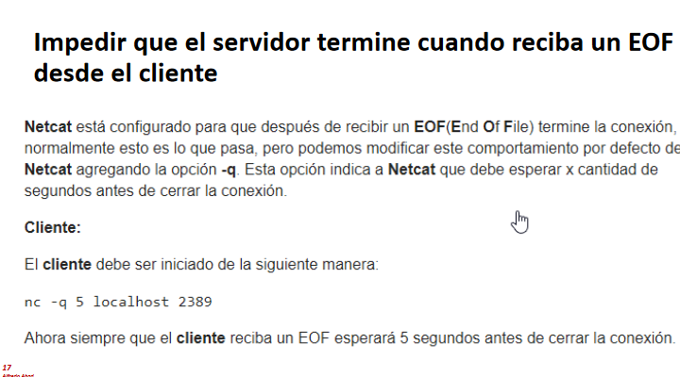

Netcat con UDP en vez de con TCP
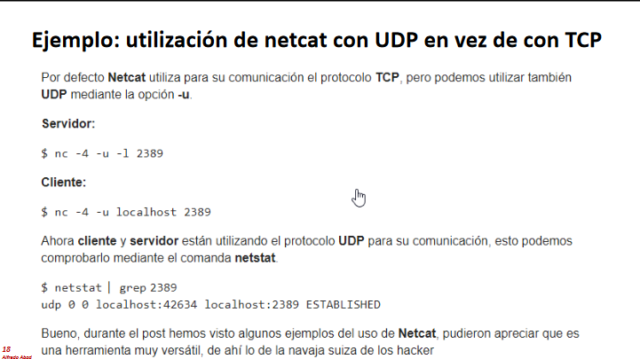

Creacion de un Shell y de un Shell remoto con Netcat for Windows
